高中化学选修3第一章测试

一、选择题。（2×25=50分）
1、下列微粒：①质子②中子③电子，在所有原子中不一定含有的微粒是（ ）
A. ①②③ B. 仅有② C. ①和③ D. ①和②
2、某无素原子的核外有四个能层，最外能层有1个电子，该原子核内的质子数不要能为（ ）
A. 24 B. 18 C. 19 D. 29
3、下列四个能级中，能量最高，电子最后填充的是（ ）
A. 3s B. 3p C. 3d D. 4s
4、下列说法中正确的是（ ）
A. 因为p轨道是“8”字形的，所以p的电子走“8”字形
B. K能级有3S，3P，3d，3f四个轨道
C. 氢原子只有一个电子，故氢原子只有一个轨道
D. 以上说法均不正确
5、下列原子中未成对电子最多的是（ ）
A. C B. O C. N D. d
6、下面是某些元素的最外层电子排布，各组指定的元素，不能形成AB₂型倾倒物的是（ ）
A. 2S²2P²和2S²2P⁴ B. 3S²3P⁴和2S²2P⁴ C. 3s²和2s²2p⁵ D.3s¹和3s²3p⁴
7、同主族两种元素原子的核外电子数的差值可能是（ ）
A. 6 B. 12 C. 26 D. 30
8、已知R为ⅡA族元素，L为ⅢA族元素，它们的原子序数分别为m和n，且R、L为同一周期元素，下列关系式错误的是（ ）
A. n=m+1 B. n=m+10 C. n=m+11 D. n=m+25
9、下列化合物中阳离子半径与阴离子半径比值最小的是（ ）
A. NaF B. LiI C. MgCl₂ D. KBr
10、已知A^{n+}，B^{(n+1)+}，C^{n-}，D^{(n+1)-}具有相同的电子层结构，则原子半径由大到小的顺序为（ ）
A. C>D>B>A B. A>B>C>D C. D>C>A>B D. A>B>D>C
11、在前三周期的元素中，原子最外层不成对电子数和它的能层数相等的元素共有（ ）
A. 6种 B. 5种 C. 4种 D. 3种
12、A、B属于短周期中不同主族的元素，A、B原子最外层电子中，成对电子和未成对电子占据的轨道数相等，若A元素的原子序数为a，则B元素的原子序数为（ ）
A. a-8 B. a-5 C. a+6 D. a+4
13、按照原子核外电子排布规律，各电子层最多容纳的电子数为2n²（n为电子层数，其中，最外层电子数不超过8个，次外层不超过18个），1999年已发现了核电荷数为118的元素，其原子核外电子层排布是（ ）
A. 2,8,18,32,32,18,8 B. 2,8,18,32,50,8 C. 2,8,18,32,18,8 D. 2,8,18,32,50,18,8
14、碘跟氧可形成多种化合物。其中一种称为碘酸碘，在该化合物中，碘元素呈+3和+5两种价态，这种化合物的化学式是（ ）
A. I₂O₃ B. I₂O₄ C. I₄O₇ D. I₄O₉
15、已知短周期元素的离子aA²⁺，bB⁺，cC³⁻，dD⁻都具有相同的电子层结构，下列叙述正确的是（ ）
A. 原子半径A>B>C>D B. 原子序数d>c>b>a
C. 离子半径C³⁻>D⁻>B⁺>A²⁺ D. 单质还原性A>B>D>C
16、下列叙述中，A金属的活泼性肯定比B金属强的是（ ）
A. A原子的最外层电子数比B原子的最外层电子数少
B. A的氢氧化物为两性化合物，B的氢氧化物为弱碱
C. 1molA从酸中置换出H⁺生成的H₂比1molB从酸中置换出H⁺生成的H₂
D. A元素的电负性比B元素的电负性小
根据下列5种元素的电离能数据（单位：kJ.mol⁻¹）回答17和18题
元素符号 | I₁ | I₂ | I₃ | I₄
Q | 2080 | 4000 | 6100 | 9400
R | 500 | 4600 | 6900 | 9500
S | 740 | 1500 | 7700 | 10500
T | 580 | 1800 | 2700 | 11600
V | 420 | 3100 | 4400 | 5900
17、它们的氯化物的化学式，最可能正确的是（ ）
A. QCl₂ B. RCl C. SCl₃ D. TCl
18、利用表中的数据判断，V元素最有可能是下列元素中的（ ）
A. H B. Li C. Na D. K
19、X、Y、Z是周期表中相邻的三种短周期元素，X和Y同周期，Y和Z周主族，三种上元素原子的最外层电子数之和为17，核内质子数之和为31，则X、Y、Z是（ ）
A. Mg、Al、Si B. Li、Be、Mg C. P、S、O D. N、O、S
20、X、Y、Z三种元素的原子，其最外层电子排布分别为nS¹、3S²3P¹和2S²2P⁴，由这三种元素组成的化合物的化学式可能为（ ）
A. XYZ₂ B. X₂YZ₃ C. X₂YZ₂ D. XYZ₃
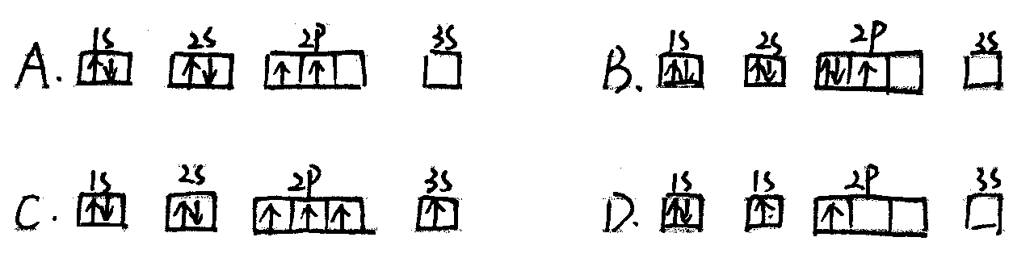
21、下列电子排布图（每一个小方框表示一个原子轨道）所表示元素的原子中，其能量处于最低状态的是（ ）

22、下列有关电负性的说法中正确的是（ ）
A. 主族元素的电负性越大，元素原子的第一电离能一定越大
B. 在元素周期表中，元素电负性从左到右越来越小
C. 金属元素的电负性一不定期小于非金属元素的电负性
D. 在形成化合物时，电负性越小的元素越容易显正价
设X、Y、Z代表三种元素，已知：①x⁺和Y⁻两种离子具有相同的电子层结构；②Z元素原子核内质子数比Y元素内质子数少9个；③Y和Z两种元素可以形成四核42个电子的负一价阴离子，据此回答23-24题
23、由X、Y、Z三种元素所形成的含68个电子的盐类化合物的化学式是（ ）
A. KClO₄ B. NaClO₄ C.KClO₃ D.NaClO₃
24、Y元素的最高价氧化物的水化物呈（ ）
A. 碱性 B. 酸性 C. 中性 D. 两性
25、已知X、Y为短周期元素，可形成原子数比为1：3的化合物，若Y的原子序数为m，则x的原子序数为：①m+4；②m-4；③m+8；④m-2；⑤m+6；⑥m+5其中正确的是（ ）
A. ②④⑤⑥ B. ①②④⑤⑥ C. ①②③④⑤ D. 全部
二、非选择题。（50分）
26、（7分）有A、B、C、D、E五种元素，它们的核电荷数依次增大，且都小于20，其中A为非金属，A和Z同一族，它们原子的最外层电子排布式为nS1,B和D同一族，它们原子最外层的P能级电子数是S能级的2倍，C元素原子最外层电子数等于D元素原子最外层电子数的1/2。
（1）A是 ，B是 ，C是 ，D是 ，E是 。
（2）写出C元素基态原子的电子排布式 。
（3）用电子排布图表示D元素原子的最外层电子排布 。
27、（7分）材料：制冷剂是一种易能压缩、液化的气体，液化后在管内循环，蒸发时吸收热量，使环境温度降低，达到制冷目的，人们曾采用过乙醚，NH₃，CH₃Cl等做制冷剂，但它们不是有毒，就是易燃，于是科学家根据元素性质的递变规律来开发新的制冷剂。
问题：（1）已知第三周期氢化物的易燃性顺序为：SiH₄>PH₃>H₂S>HCl，判断第二周期CH₄、NH₃、H2O、HF的易燃性顺序 > > H₂O>HF。
（2）化合物的毒性：PH₃>NH₃；CCl₄>CF₄，则下列化合物毒性顺序为H₂S H₂O；
CS₂ CO₂（均填“>”，“<”或“=”）。于是科学家们开始把注意力集中在F、Cl的化合物上。
（3）已知CCl₄的沸点为76.89℃，CF₄的沸点为-128.9℃，新的制冷剂沸点应介于其间，经过较长时间复试验，一种新的制冷剂氟利昴CF₂Cl₂终于诞生了，其他类似的还可以是 。
（4）科学经过研究发现这种制冷剂造成了当今的某一环境问题是 ，但求助于周期表中元素及其他合物的 （填字母）变化趋势来开发制冷剂的科学思维方法是值得借鉴的。①毒性；②沸点；③易燃性；④水溶性；⑤颜色
A. ①②③ B. ②④⑤ C. ②③④ D.①②③⑤
28、（10分）X、Y、Z、Q、E五种元素中，X原子核外的M层只有两对成对电子，Y原子的核外L层电子数是K层的两倍，Z是地壳中含量（质量分数）最高的元素，Q的核电荷数是X与Z的核电荷数之和，E在元素周期表的各元素中电负性最大，请回答下列问题：
（1）X、Y的元素符号分别是 、 。
（2）XZ₂与YZ₂的分子式分别为 和 ，在相同条件下，两者在水中溶解度较大的是 （写分子式）。
（3）Q的元素符号是 ，它位于第 周期，它的核外电子排布式为 ，在形成化合物时它最高的化合价为 。
（4）E的单质与水反应的化学方程式为 。
29、（7分）A、B、C、D、E代表5种元素，请完成下列问题
（1）A元素的基态原子的最外层有3个未成对电子，次外层有2个电子，其元素符号为 ；该元素的第一电离能比后面一号元素大的原因是 。
（2）B元素的负一价离子的电子层结构与氩相同，C元素的负一价离子的电子层结构与氙相同，B、C形成的化合物的化学式为 。
（3）D元素的正三价离子的 3d轨道为半充满状态，D元素的符号为 。在同期表中位于 ，其基态原子的电子排布式为 。
（4）E元素基态原子的M层全充满，N层没有成对电子，只有1个未成对电子，其单制裁在一定条件下能与硫反应，试写出该方程式 。
30、（9分）有A、B、C三种元素，已知5.75gA单质跟盐酸完全反应，在标准下可产生2.8LH₂和0.25molACln；B的气态氢化物分子为H₂B，其相对分子质量与B的最高价氧化物的水化物的相对分子质量之比为1：2.88，B核内质子数与中子数相等；C和B可形成液态化合物CB₂，并能溶解B单质，试回答下列问题：
（1）A、B、C名称分别为 、 、 ，A离子的结构示意图为 ，B在周期表中的位置为 ，CB₂的分子式为 。
（2）用电子式表示A与B形成化合物的过程 。
（3）工业上制取B的最高价氧化物的水化物的原料的主要成分为 ，写出锻烧此原料的化学方程式 。
31、（10分）X、Y、Z、L、M五种元素的原子序数依次增大，X、Y、Z、L是组成蛋白质的基础元素，M是地壳中含量较高的金属元素，回答下列问题
（1）L的元素符号为 ；M在元素周期表中的位置为 ；五种元素的原子半径从大到小的顺序为 （用元素符号表示）
（2）Z、X两元素原子数目化1：3和2：4构成分子A和B，A的电子式为 ，B的结构式为 。
（3）硒（Se）是人体必需的微量元素，与L同一主族，Se原子比L原子多两个电子层，则Se的原子序数为 ，其最高价氧化物对应的水化物的化学式为 。该族2-5周期元素单质分别与H₂反应生成1mol气态氧化物的反应热如下，表示生成1mol硒化氢的反应也是 （填字母）。
a.+99.7mol/L b. +29.7mol/L c. -20.6mol/L d. -241.8KJ/mol
（4）Z的最简单气态氢化物甲的水溶液成碱性
①在微电子工业中，甲的水溶液可作刻蚀剂H₂O₂的清除剂，所发生的产物不污染环境，其化学方程式为 。
②一定条件下，甲在固定体积的密闭容器中发生分解反应（△H>0）并达平衡后，仅改变下表中反应条件x，该平衡体系中随x递增y递减的是 （填序号）
选项 | a | b | c | d
x | 温度 | 温度 | 加入H2的物质的量 | 加入甲的物质的量
y | 甲的物质的量 | 平衡党数k | 甲的转化率 | 生成物物质的量总和

参考答案
1-5 BBCDC 6-10 DCBBD 11-15 CBADC 16-20 DBDDA 21-25 ADABD
26、（1）H；O；Al；S；K（2）1S²2S²2P⁶3S²3P¹
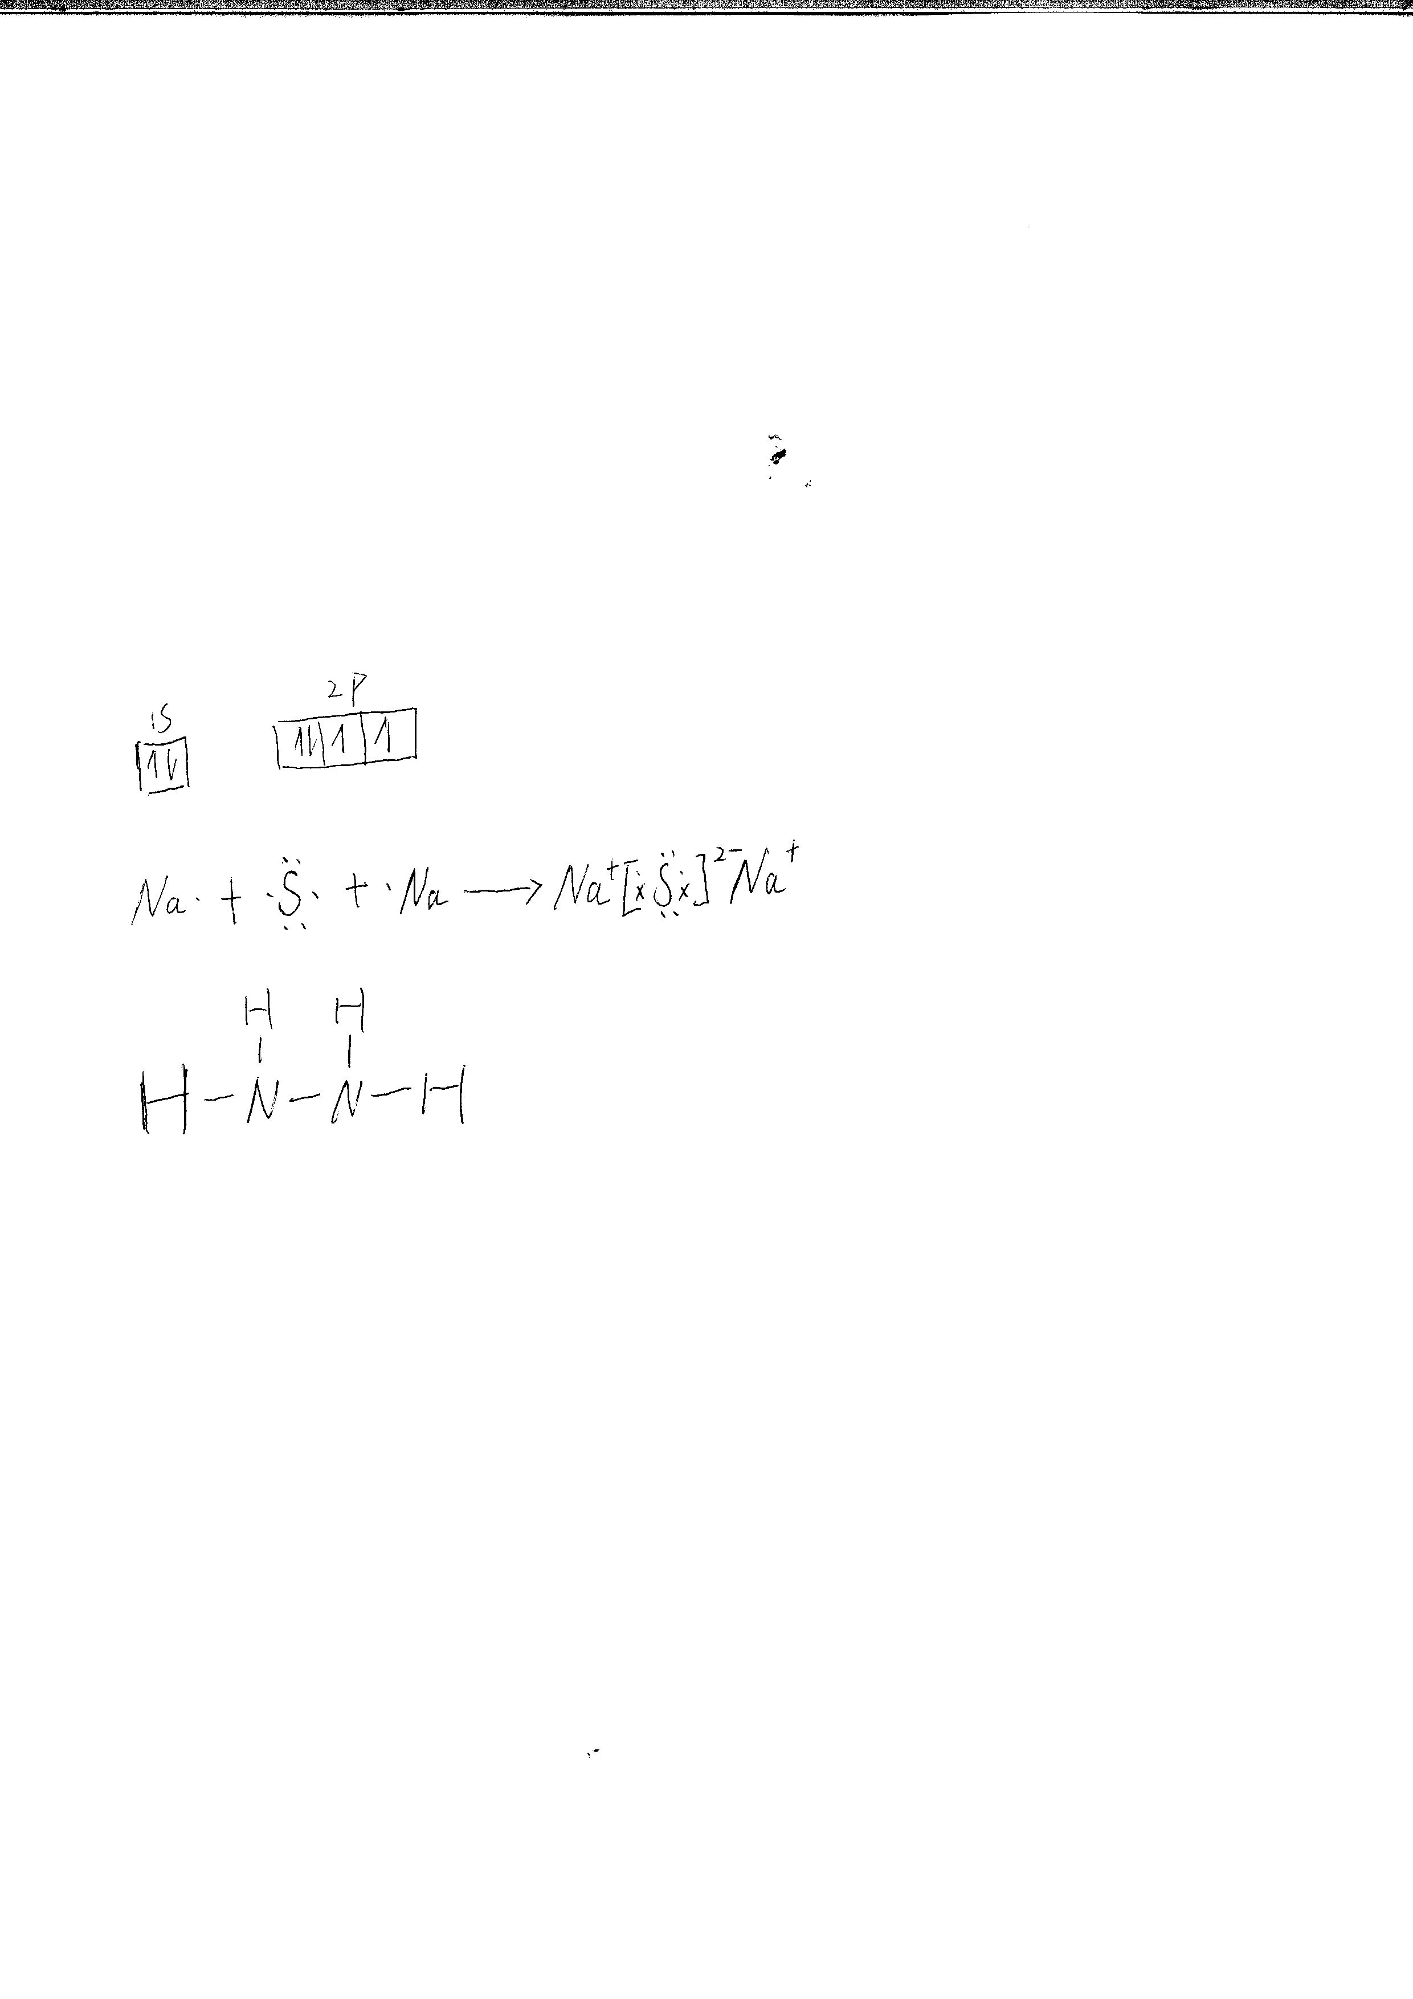
（3）
27、（1）CH₄；NH₃（2）>，>（3）CFCl₃（或CF₃Cl）
（4）使大气臭氧层出现空洞；A
28、（1）S；C（2）SO₂；CO₂；SO₂（3）Cr；四；1S²2S²2P⁶3S²3P⁶3d⁵4S⁴；+6
（4）2F₂+2H₂O=4HF+O₂
29、（1）N；N的最外层电子排布式为2S²2P³，P轨道是半充满的较稳定状态
（2）CSCl （3）Fe 第四周期第ⅤⅢ族；1S²2S²2P⁶3S²3P⁶3d⁶4S²或[Ar]3d⁶4S₂
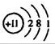
（4）2Cu+S Cu₂S
===
△
30、（1）钠；硫；碳； ；第三周期第ⅥA族；CS₂
（2）

（3）FeS₂；4FeS₂+11O₂ 2Fe₂O₃+8SO₂
===
高温
31、（1）O；第三周期ⅢA族；Al>C>N>O>H
（2）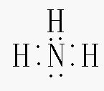
（3）34；H2SeO4；b
（4）①2NH₃·H₂O+2H₂O₂=N₂↑+8H₂O或2NH₃+2H₂O₂=N₂↑+6H₂O
②ac

